Exercices 27,28,29,30p85,77,83p89 , 85p89, 87,88p90 , 108,109,110,111p95
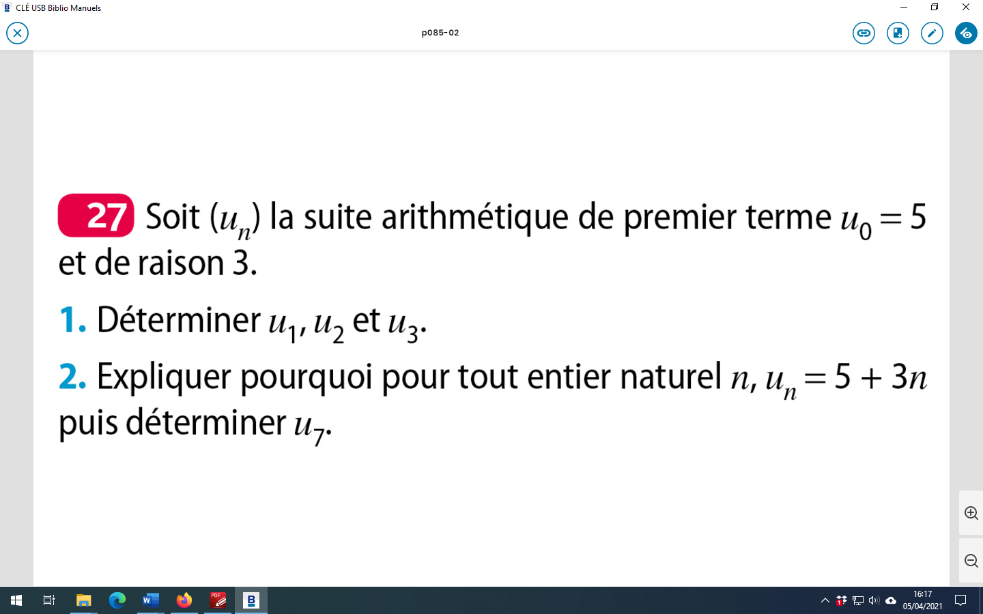
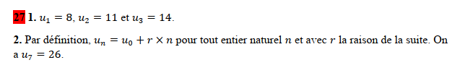
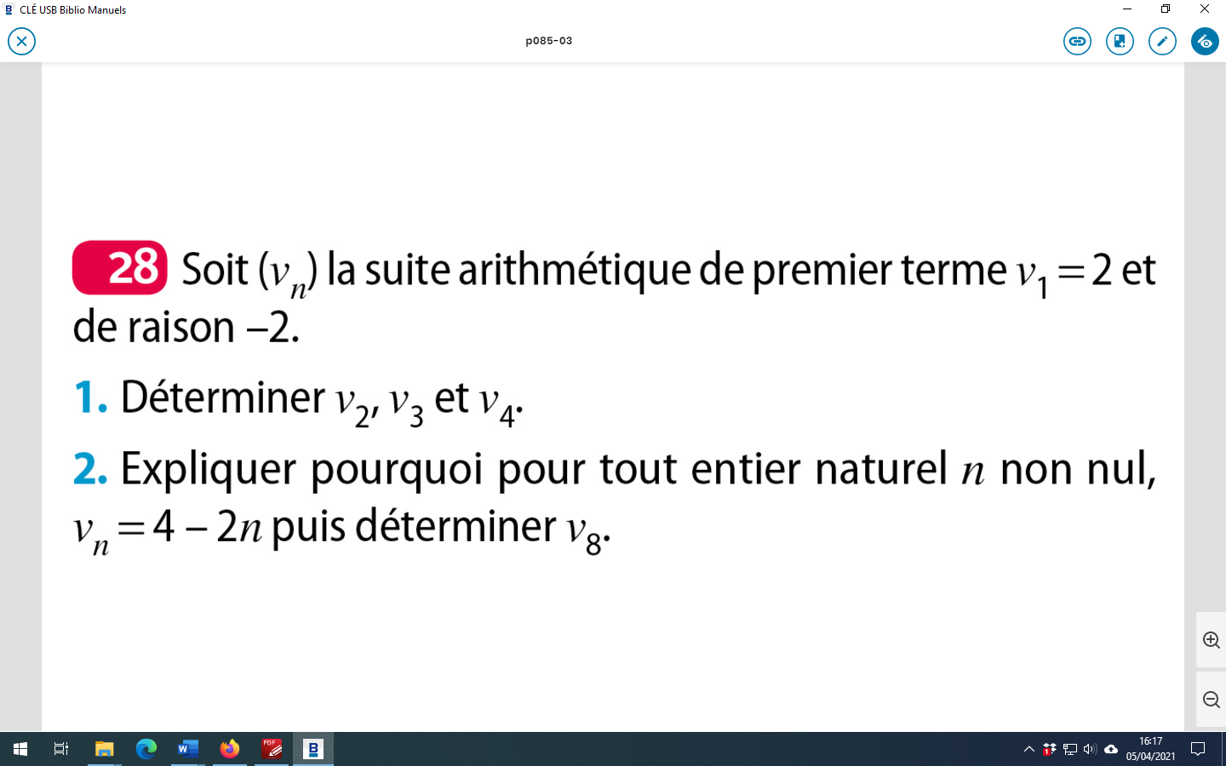
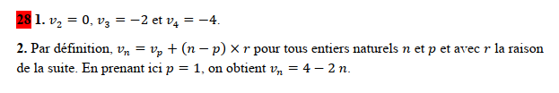
2.Pour tout entier n non nul , $v_{n}= v_{1}+\left(n-1\right)r=2+\left(-2\right)\left(n-1\right)=2-2n+2=4-2n$
$v_{8}=4-2×8=-12$
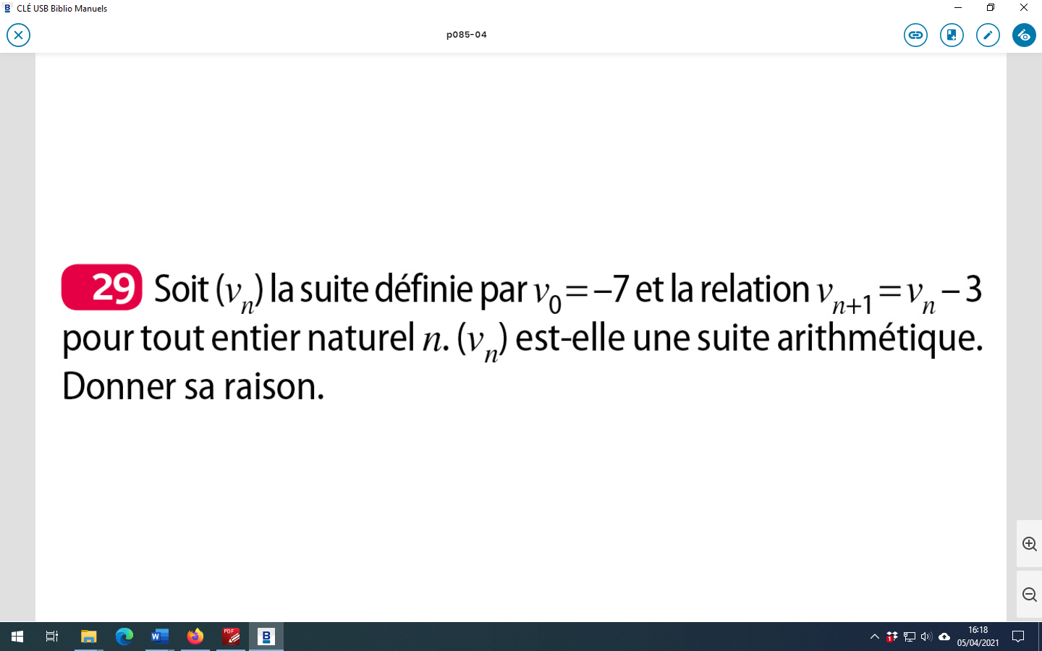
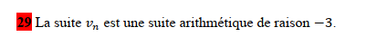

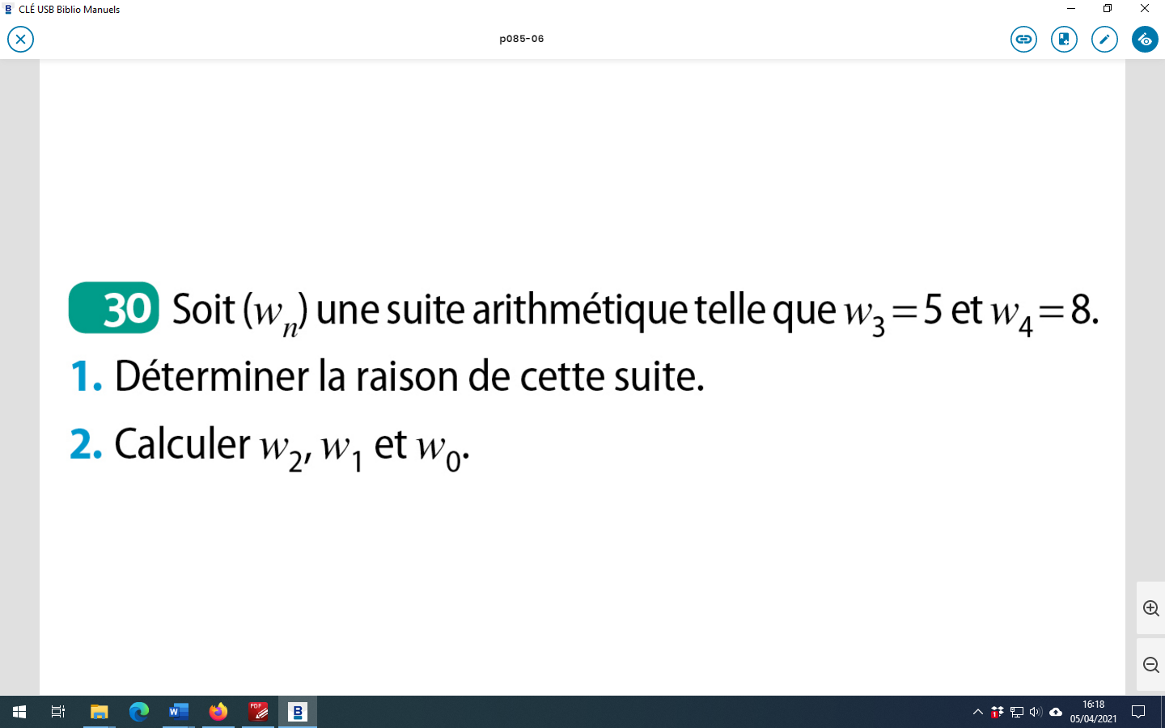
- $r=w_{4}-w_{3}=8-5=3$.
- $w_{3}-w_{2}=3 soit 5-w_{2}=3$ soit $w_{2}=5-3=2$
$w_{1}=2-3=-1$
$w_{1}=-1-3=-4$

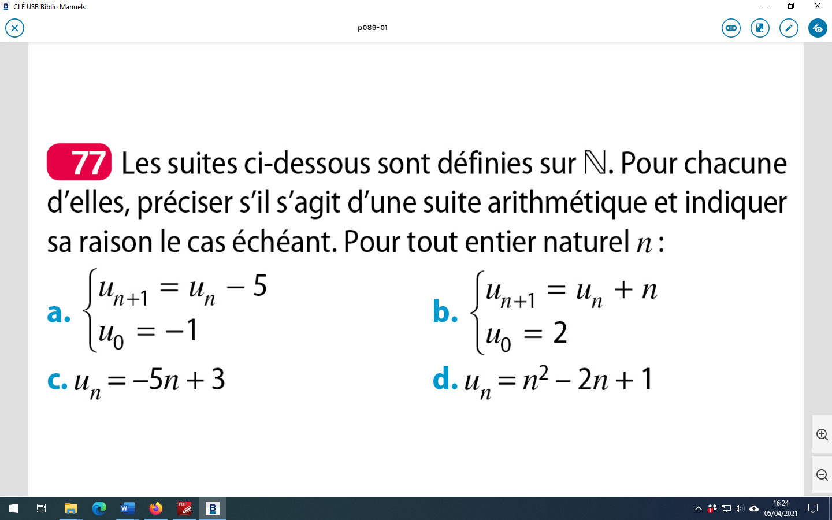
a)Pour tout entier naturel , $u_{n+1}-u_{n}=u_{n}-5-u_{n}=-5$
La différence entre un terme et son précédent reste constante et égale à –5.
(u_{n}) est une suite arithmétique de raison –5.

b)Pour tout entier naturel $n$ , $u_{n+1}-u_{n}=u_{n}+n-u_{n}=n$
La différence entre un terme et son précédent ne reste pas constante.
(u_{n}) n’est pas une suite arithmétique.

c) Pour tout entier naturel , $u_{n+1}-u_{n}=-5\left(n+1\right)+3-\left(-5n+3\right)$
$=-5n-5+3+5n-3$
$=-5$
La différence entre un terme et son précédent reste constante et égale à –5.
(u_{n}) est une suite arithmétique de raison –5.

d)Pour tout entier naturel $n$ , $u_{n+1}-u_{n}={\left(n+1\right)}^{2}-2\left(n+1\right)+1-\left(n^{2}-2n+1\right)$
$=n^{2}+2n+1-2n-2+1-n^{2}+2n-1$ $=2n-1$
La différence entre un terme et son précédent ne reste pas constante.
(u_{n}) n’est pas une suite arithmétique.

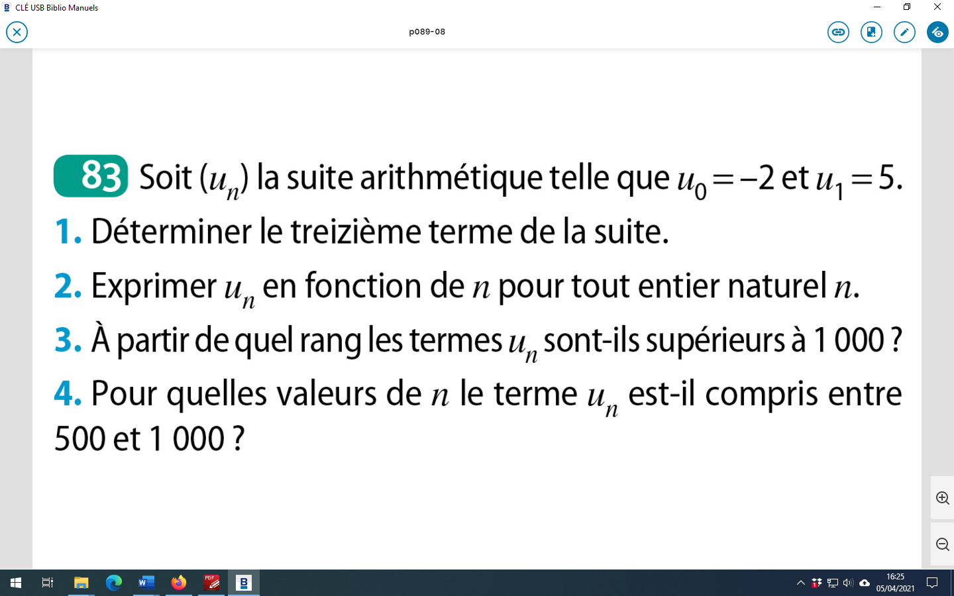
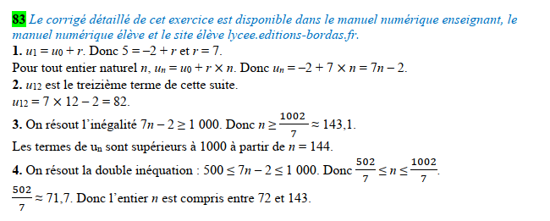
3.On résout l’inéquation $u_{n}≥1000$
$7n-2≥1000⇔$ $7n≥1002⇔$ $n≥\frac{1002}{7}$ (143,14)$⇔$ $n≥144$

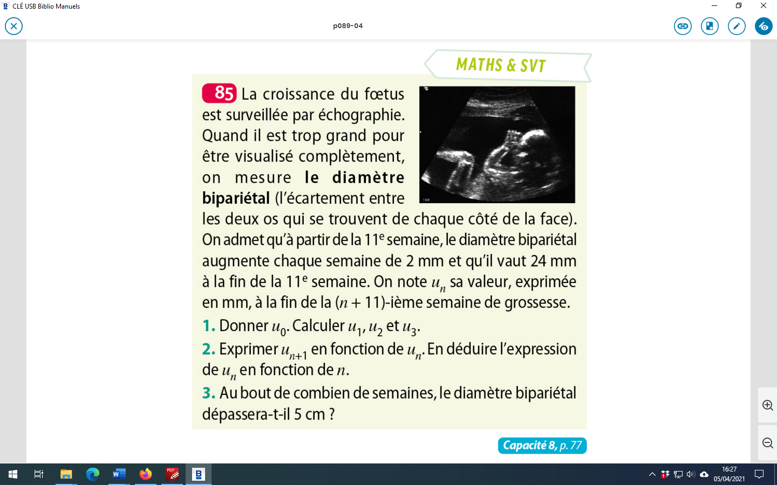
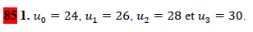
2.pour tout entier n, $u_{n+1}=u_{n}+2.$
On en déduit que la suite ${(u}_{n})$ est arithmétique de raison $r=2$ et de 1er terme $u_{0}=24$.
Il vient alors que pour tout entier naturel n, on a : $u_{n}=u_{0}+nr=24+2n$.
3. On résout l’inéquation $u_{n}>50$
$24+2n>50⇔2n>26$ $⇔n>13$ $⇔n≥14$
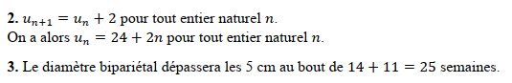


1. pour tout entier n, $u_{n+1}=u_{n}+5.$
On en déduit que la suite ${(u}_{n})$ est arithmétique de raison $r=5$ et de 1er terme $u_{0}=50$.
AFFIRMATION VRAIE
Il vient alors que pour tout entier naturel n, on a : $u_{n}=u_{0}+nr=50+5n$.
2.On calcule $u_{2}=50+5×2=60.$
AFFIRMATION FAUSSE
3.On calcule $u_{10}=50+5×10=100.$
AFFIRMATION VRAIE

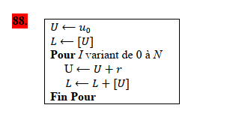
1
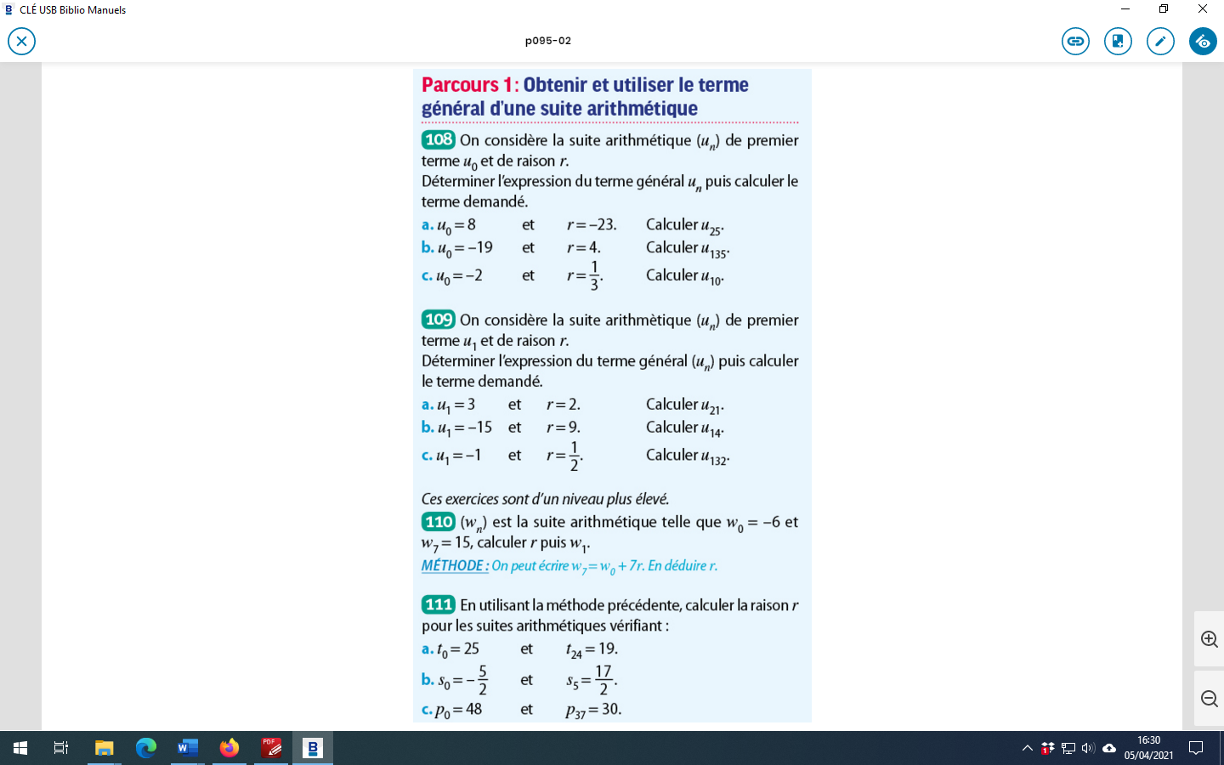
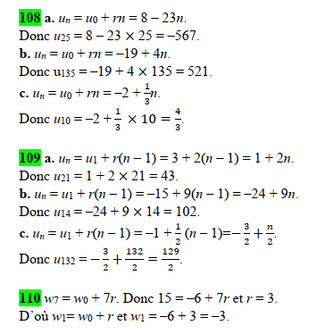
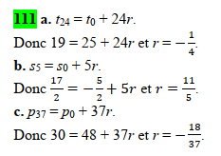

Exercices 31p85,81p89, 74,75,76,78,84p89
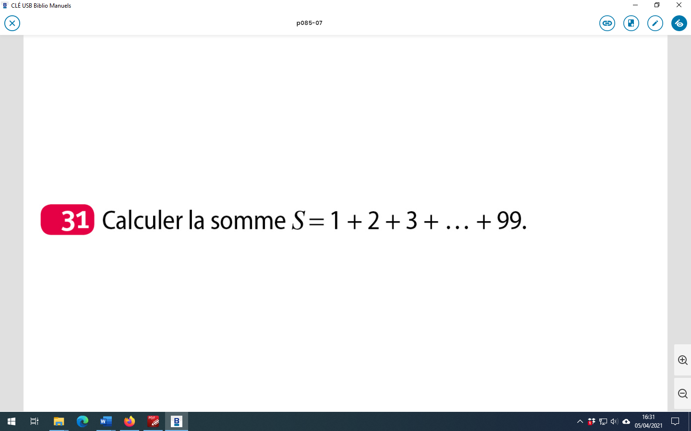
$S=1+2+3+…+n=$ $\frac{n\left(n+1\right)}{2}$
$S=1+2+3+…+99=\frac{99×\left(99+1\right)}{2}=4950$
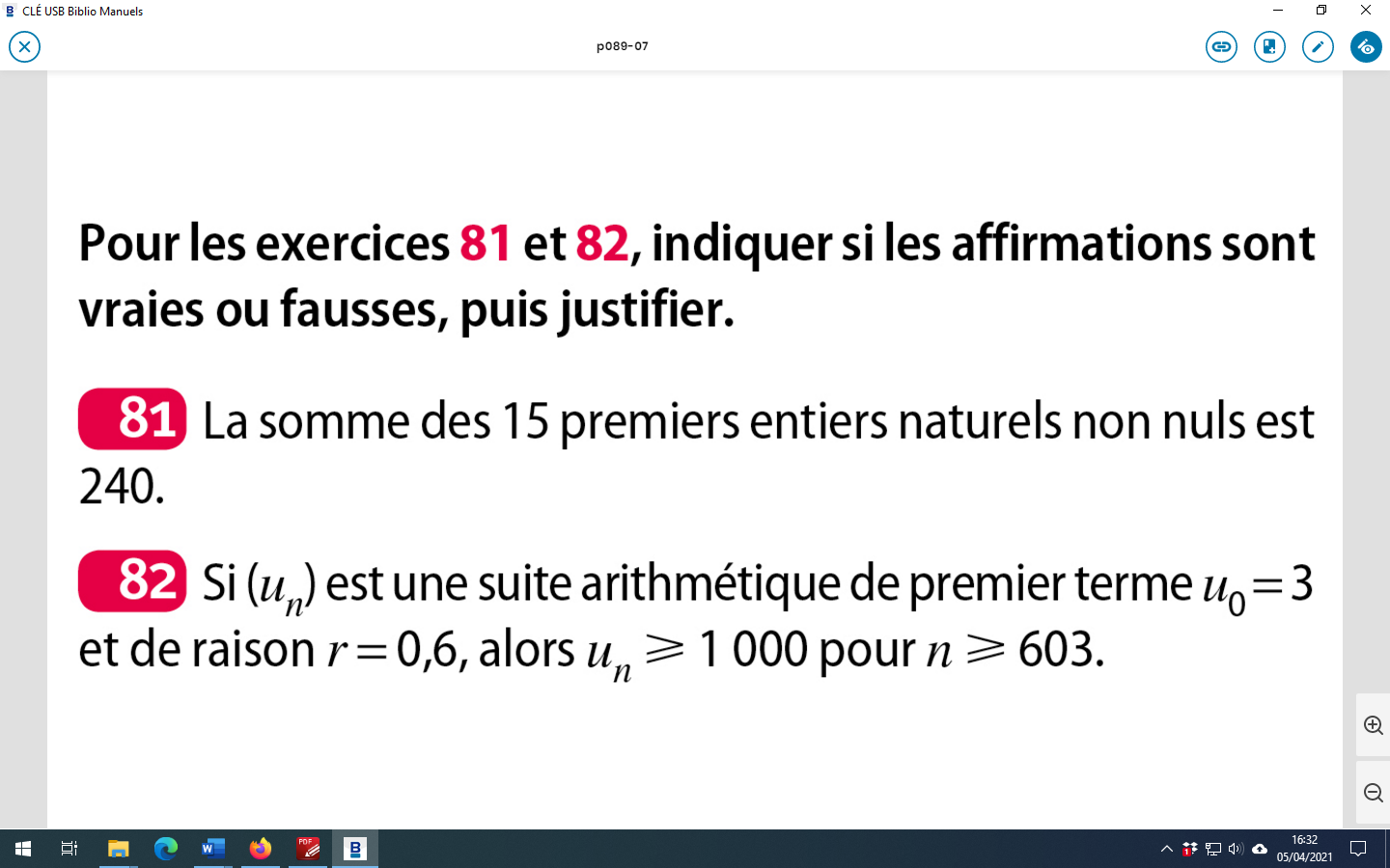
$S=1+2+3+…+15=\frac{15×\left(15+1\right)}{2}=120$ affirmation fausse !
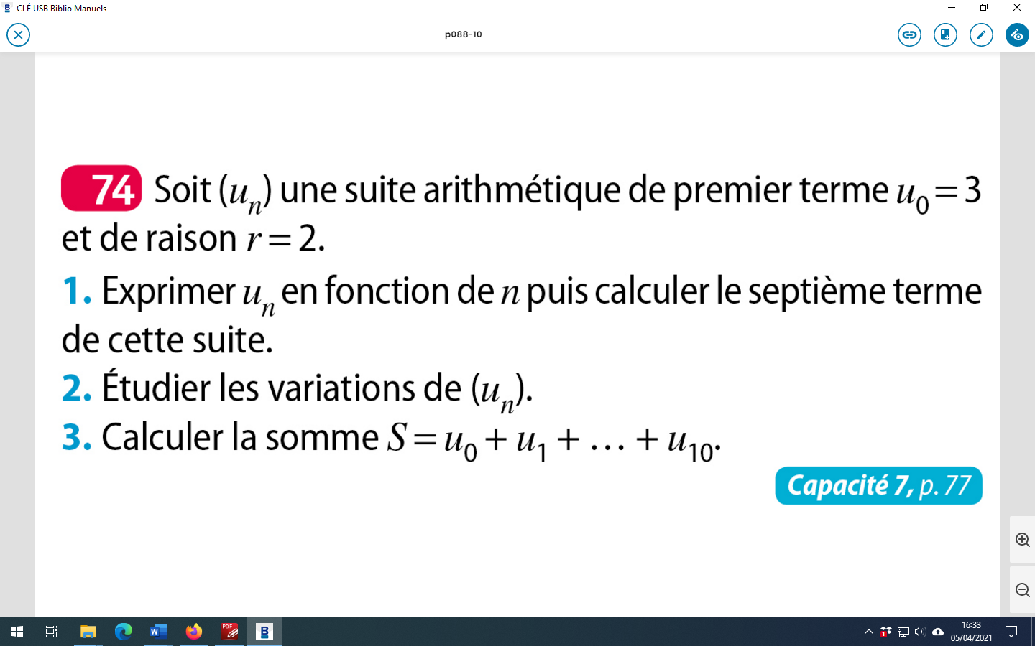
1.pour tout entier naturel n, on a : $u_{n}=u_{0}+nr=3+2n$.
$u_{6}=3+2×6=15$.
$2.(u_{n})$ est une suite arithmétique de raison $r=2$. Or $r>0$. On en déduit que cette suite est croissante.
3.$u_{0}+u_{1}+…+u_{n}=\left(n+1\right)×\frac{u_{0}+ u_{n} }{2}$=$nombre de termes×\frac{ premier terme+dernier terme}{2}$
$u_{0}+u_{1}+…+u_{10}=11×\frac{u_{0}+ u_{10} }{2}$ or $u_{10}=3+2×10=23$
$=11×\frac{3+ 23 }{2}$
$=143$
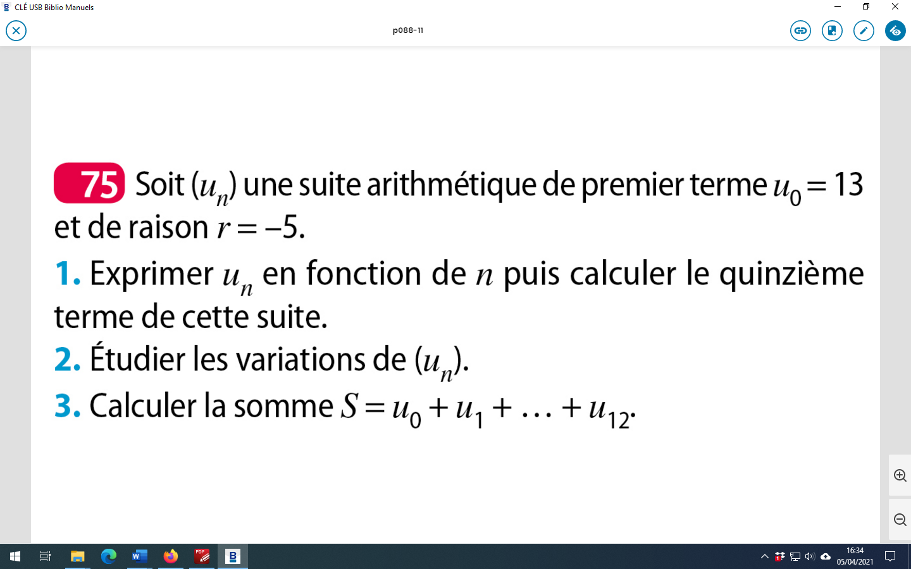
1.pour tout entier naturel n, on a : $u_{n}=u_{0}+nr=13-5n$.
$u_{14}=13-5×14=-57$.
$2.(u_{n})$ est une suite arithmétique de raison $r=-5$. Or $r<0$. On en déduit que cette suite est décroissante.
3.$u_{0}+u_{1}+…+u_{n}=\left(n+1\right)×\frac{u_{0}+ u_{n} }{2}$=$nombre de termes×\frac{ premier terme+dernier terme}{2}$
$u_{0}+u_{1}+…+u_{12}=13×\frac{u_{0}+ u_{12} }{2}$ or $u_{12}=13-5×12=-47$
$=13×\frac{13-47 }{2}$
$=-221$
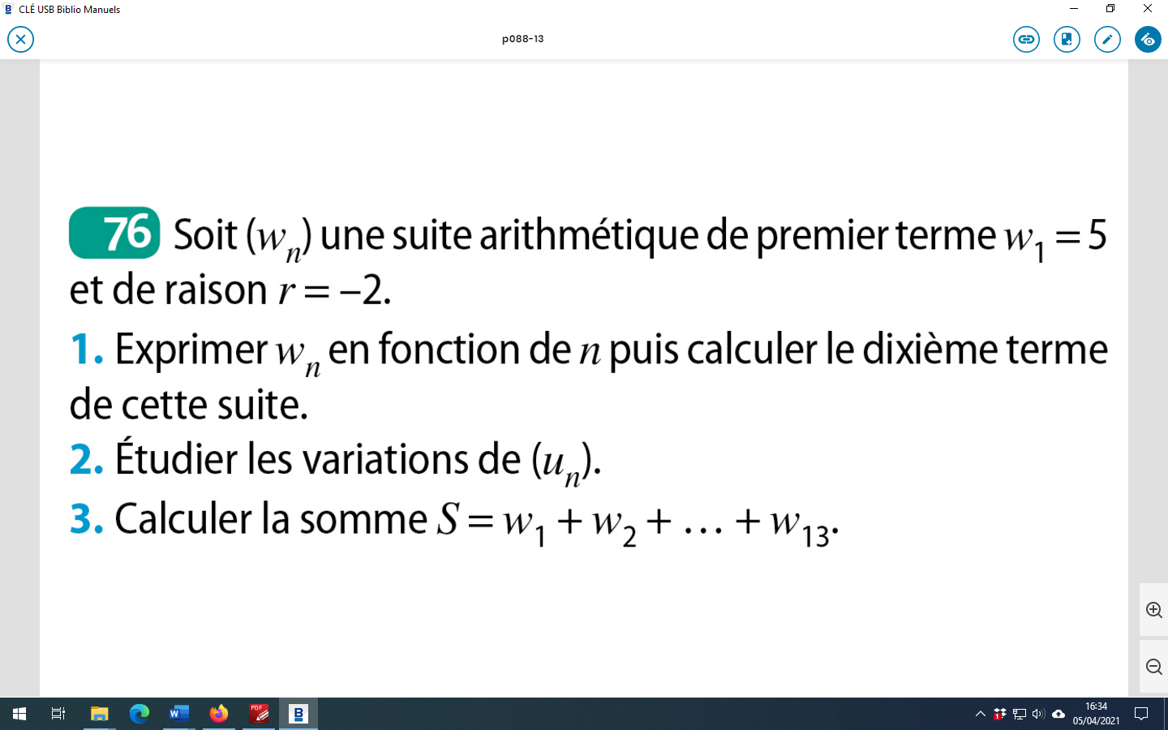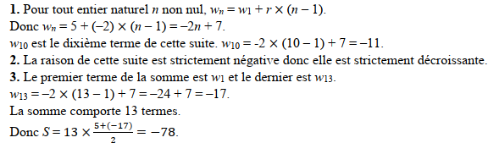
$$13×\frac{5-19 }{2}=-91$$
-2×13+7=-19
-2×10+7=-13
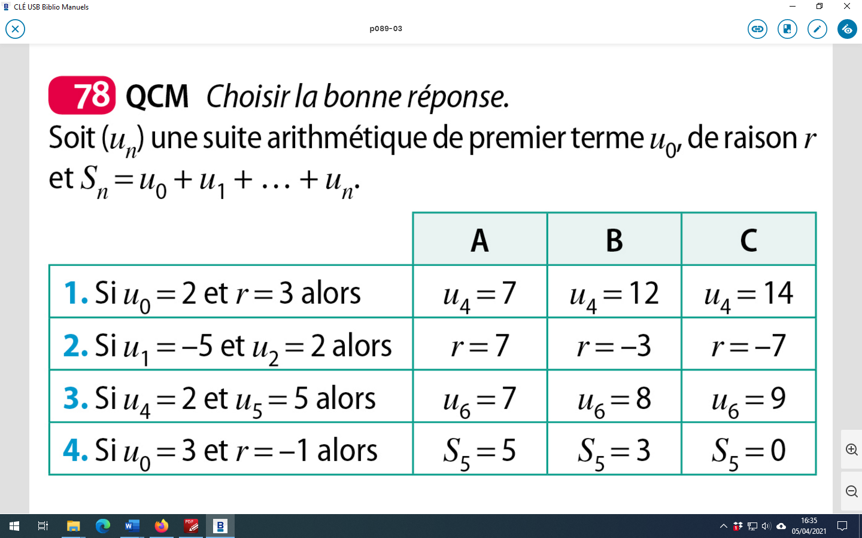
1.$u_{n}=u_{0}+nr=2+3n$ $u_{4}=14$ réponse C
2.$r=u_{2}-u_{1}=7$ réponse A
3.$r=u_{5}-u_{4}=3$ $u_{6}$ ${=u}_{5}+3=8$ réponse B
4.$u_{0}+u_{1}+…+u_{5}=6×\frac{u_{0}+ u_{5} }{2} u_{n}=u_{0}+nr=3-n$ $u_{5}=3-5=-2$
$=6×\frac{3-2 }{2}$
$=3$ réponse B

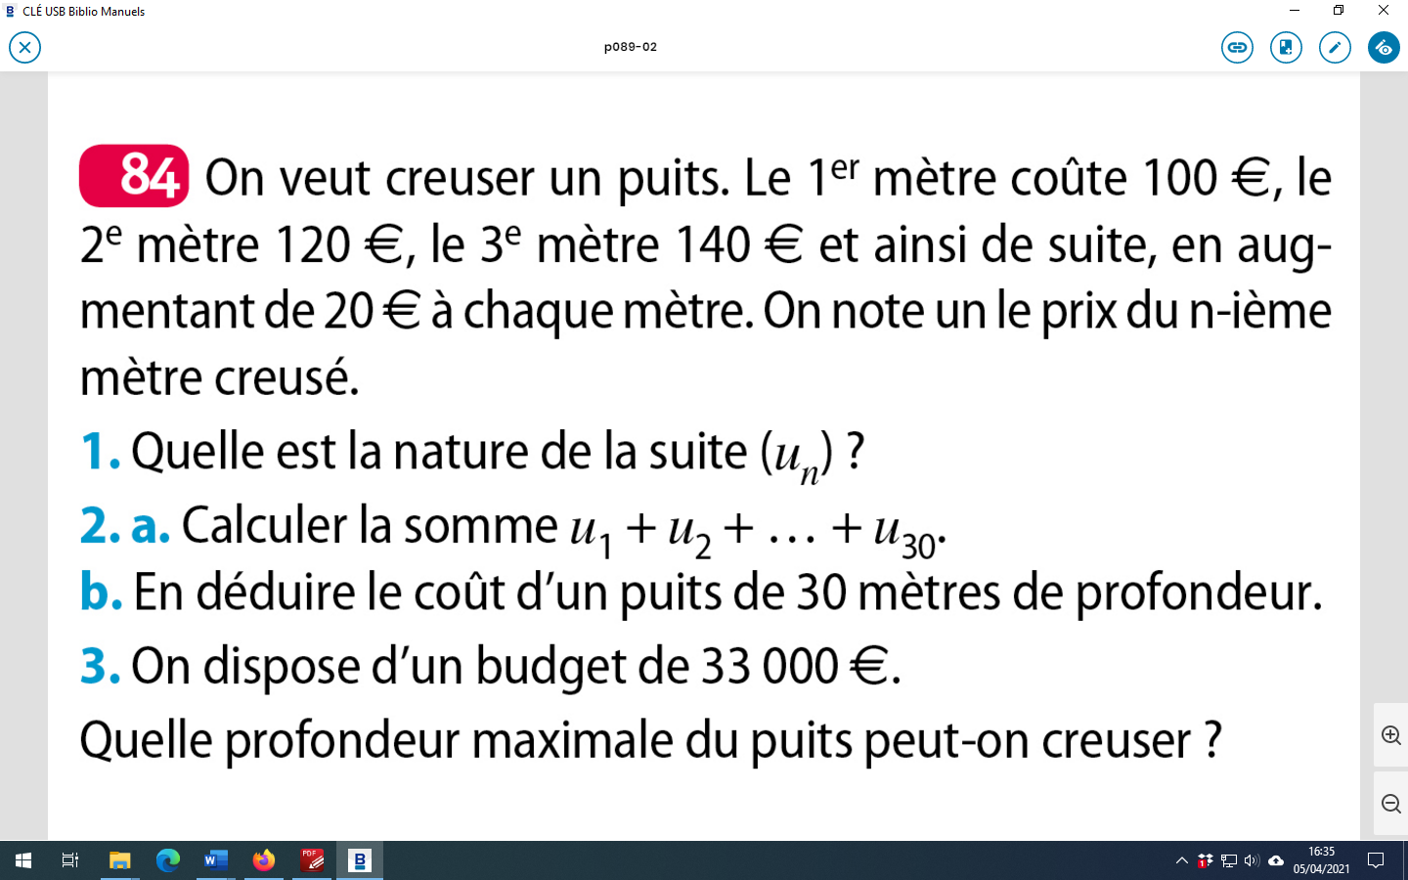

1.Lorsque l’on creuse un mètre supplémentaire , le prix augmente de 20 €.
On en déduit que pour tout entier n≥1, $u_{n+1}=u_{n}+20.$ (Ou $u_{n+1}-u_{n}=20)$
On en déduit que la suite ${(u}_{n})$ est arithmétique de raison $r=20$ et de 1er terme $u_{1}=100$.
Il vient alors que pour tout entier naturel n, on a :
$u_{n}=u_{1}+\left(n-1\right)r=100+20\left(n-1\right)=100+20n-20=80+20n$.
2.a)
$u_{1}+u_{2}+…+u_{30}=30×\frac{u_{1}+ u_{30} }{2}$ or $u_{30}=80+20×30=680$
$=30×\frac{100+680 }{2}$
$=11700$
3.
$u_{1}+u_{2}+ …+u_{n}=n×\frac{u_{1}+ u_{n} }{2}=n×\frac{100+ 80+20n }{2}=n×\frac{180+20n }{2}=n\left(90+10n\right)=10n^{2}+90n$
On résout l’inéquation : $10n^{2}+90n≤33 000$
$10n^{2}+90n≤33 000⇔10n^{2}+90n-33000≤0⇔n^{2}+9n-3300≤0$
On doit résoudre étudier le signe de la fonction du second degré $x^{2}+9x-3300$
$a=1 , b=9 et c=-3300$
On calcule le discriminant ∆=13 281
∆>0 .Le polynôme du second degré $x^{2}+9x-3300$admet donc deux racines :
$x_{1}=\frac{-b-\sqrt{Δ}}{2a}=\frac{-9-\sqrt{13281}}{2}$ $≈-62,12$
$x_{2}=\frac{-b+\sqrt{Δ}}{2a}=\frac{-9+\sqrt{13281}}{2}$ $≈53,12$
Le polynôme $x^{2}+9x-3300$est du signe de $a=1$ à l’extérieur des racines.

x | -∞ $x_{1}$ $x_{2}$ +∞
$$x^{2}+9x-3300$$ | + 0 - 0 +

$n^{2}+9n-3300≤0⇔n≤53,12$
On peut creuser au maximum 53 mètres.

Exercice :
Soit $(u_{n})$ la suite définie par $u_{n+1}=\frac{9}{6-u_{n}}$ et $u_{0}=-3$.
Soit la suite $(v_{n})$ définie par $v_{n}=\frac{1}{u_{n}-3}$.
a)Montrer que $(v_{n})$ est une suite arithmétique de raison $-\frac{1}{3}.$ (calculer $v_{n+1}-v_{n})$
b)En déduire l’expression de $v_{n}$puis de $u_{n}$ en fonction de $n$.

- Pour tout entier naturel ,
$v_{n+1}-v_{n}=\frac{1}{u_{n+1}-3}-\frac{1}{u_{n}-3}$
$=\frac{1}{\frac{9}{6-u_{n}}-3}-\frac{1}{u_{n}-3}$
$=\frac{1}{\frac{9}{6-u_{n}}-\frac{3(6-u_{n})}{6-u_{n}}}-\frac{1}{u_{n}-3}$
$=\frac{1}{\frac{9-18+3u_{n}}{6-u_{n}}}-\frac{1}{u_{n}-3}$
$=\frac{6-u_{n}}{3u_{n}-9}-\frac{1}{u_{n}-3}$
$=\frac{6-u_{n}}{3(u_{n}-3)}-\frac{3}{{3(u}_{n}-3)}$
$=\frac{6-u_{n}-3}{3(u_{n}-3)}$
$=\frac{3-u_{n}}{3(u_{n}-3)}$
$=\frac{-(u_{n}-3)}{3(u_{n}-3)}$
$=\frac{-1}{3}$
La différence entre un terme et son précédent reste constante et égale à $\frac{-1}{3}$.
(v_{n}) est une suite arithmétique de raison $\frac{-1}{3}$ de premier terme $v_{0}=\frac{1}{u_{0}-3}=\frac{1}{-3-3}=-\frac{1}{6}$
b)pour tout entier naturel n, on a : $v_{n}=v_{0}+nr=-\frac{1}{6}-\frac{1}{3}n=\frac{-1-2n}{6}$
$v_{n}=\frac{1}{u_{n}-3}$
On en déduit que $\frac{1}{u_{n}-3}=\frac{-1-2n}{6}$
soit $u_{n}-3=\frac{6}{-1-2n}$
soit $u_{n}=3+\frac{6}{-1-2n}=\frac{3(1+2n)}{1+2n}-\frac{6}{1+2n}=\frac{3+6n-6}{1+2n}=\frac{-3+6n}{1+2n}$

Exercices 35,36,37,38p85 ,112,113,114p95
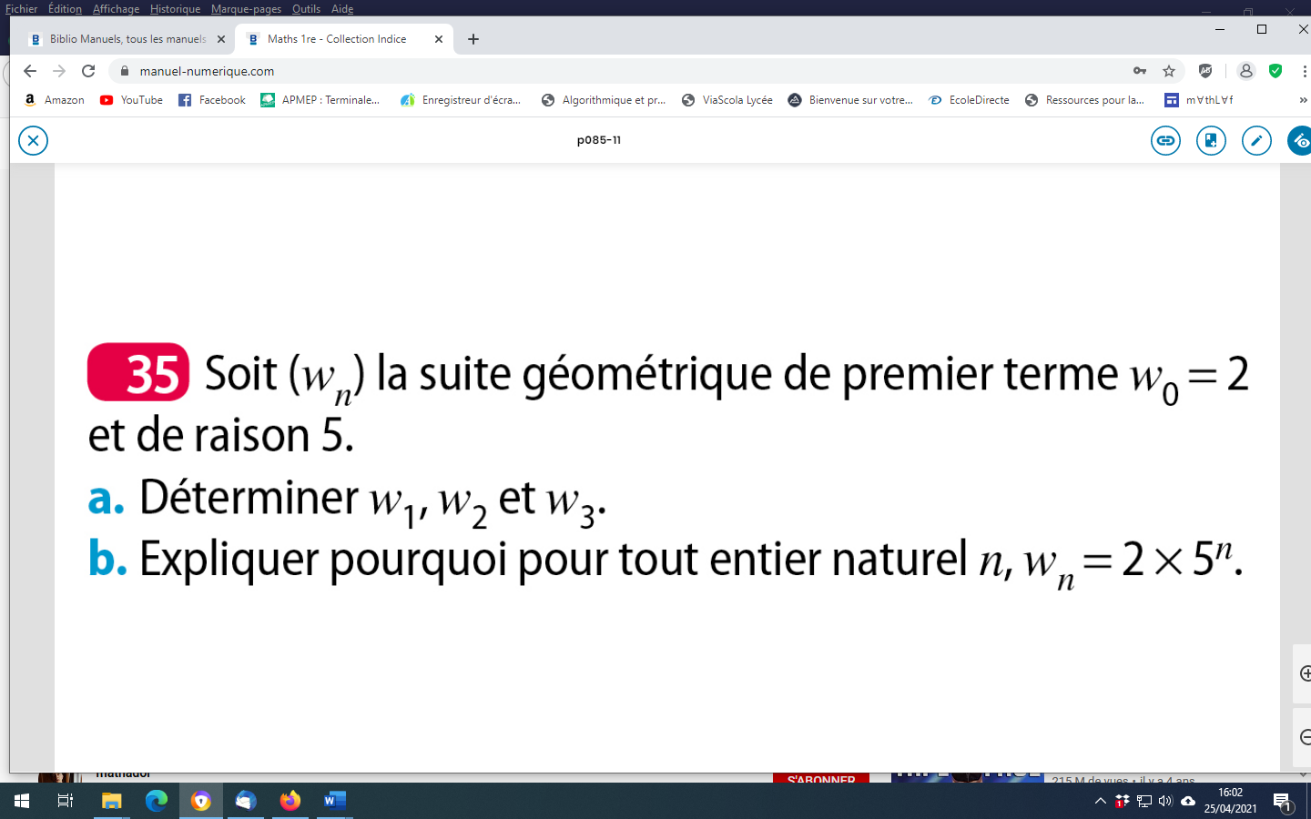
a)$w_{1}{=5×w}_{0}=10$ $w_{2}{=5×w}_{1}=50$ $w_{3}{=5×w}_{2}=250$
b) pour tout entier naturel n, on a : $w_{n}=w_{0}×q^{n}=2×5^{n}$
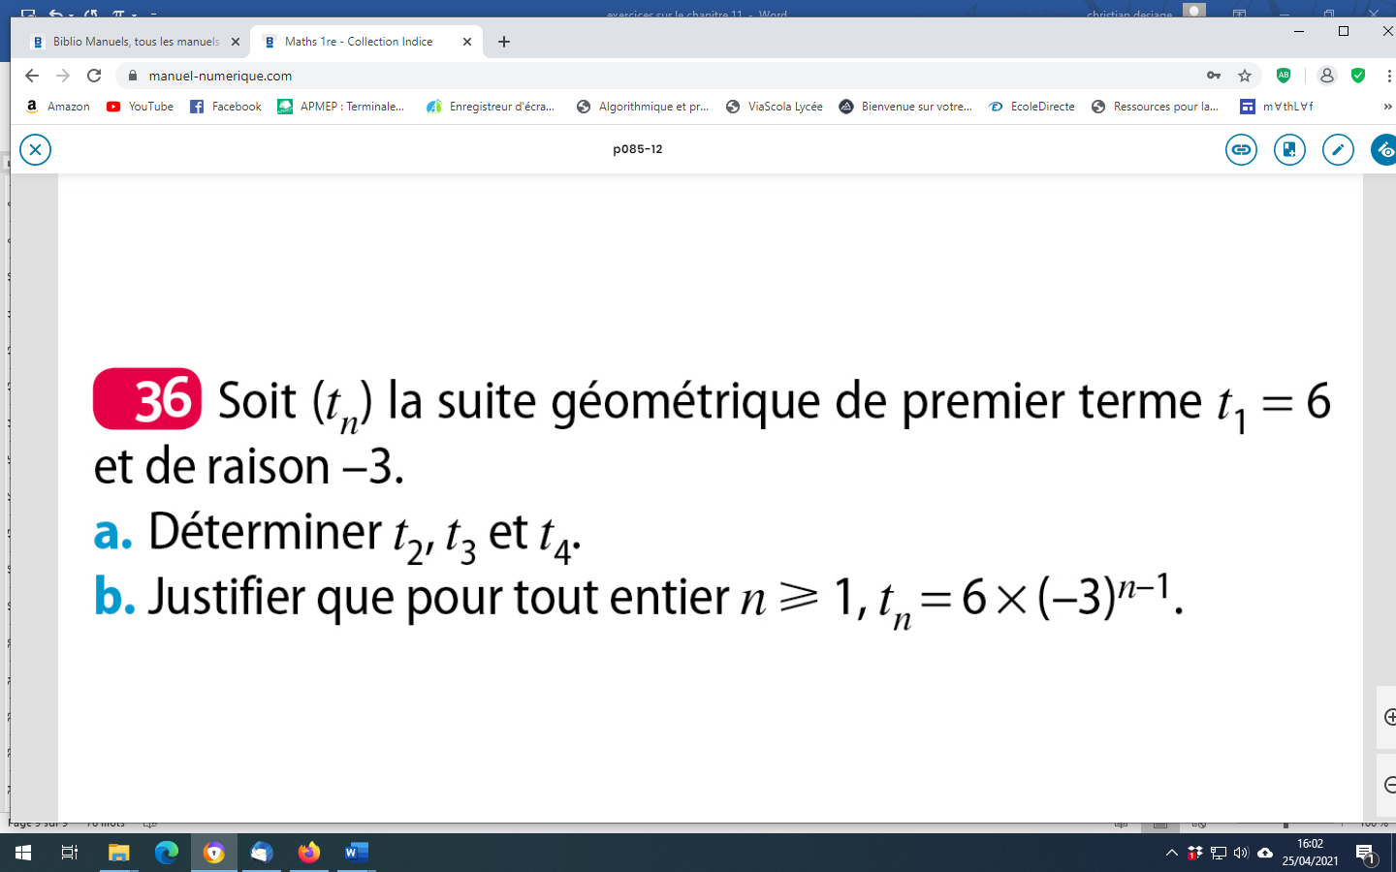 a)$t_{2}{=-3×t}_{1}=-18$ $t_{3}{=-3×t}_{2}=54$ $t_{4}{=-3×t}_{3}=-162$
b) pour tout entier naturel n non nul, on a : $t_{n}=t_{1}×q^{n-1}=6×{(-3)}^{n-1}$

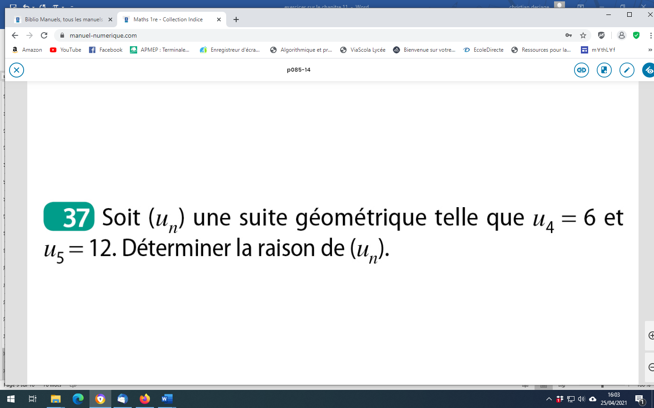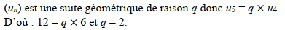
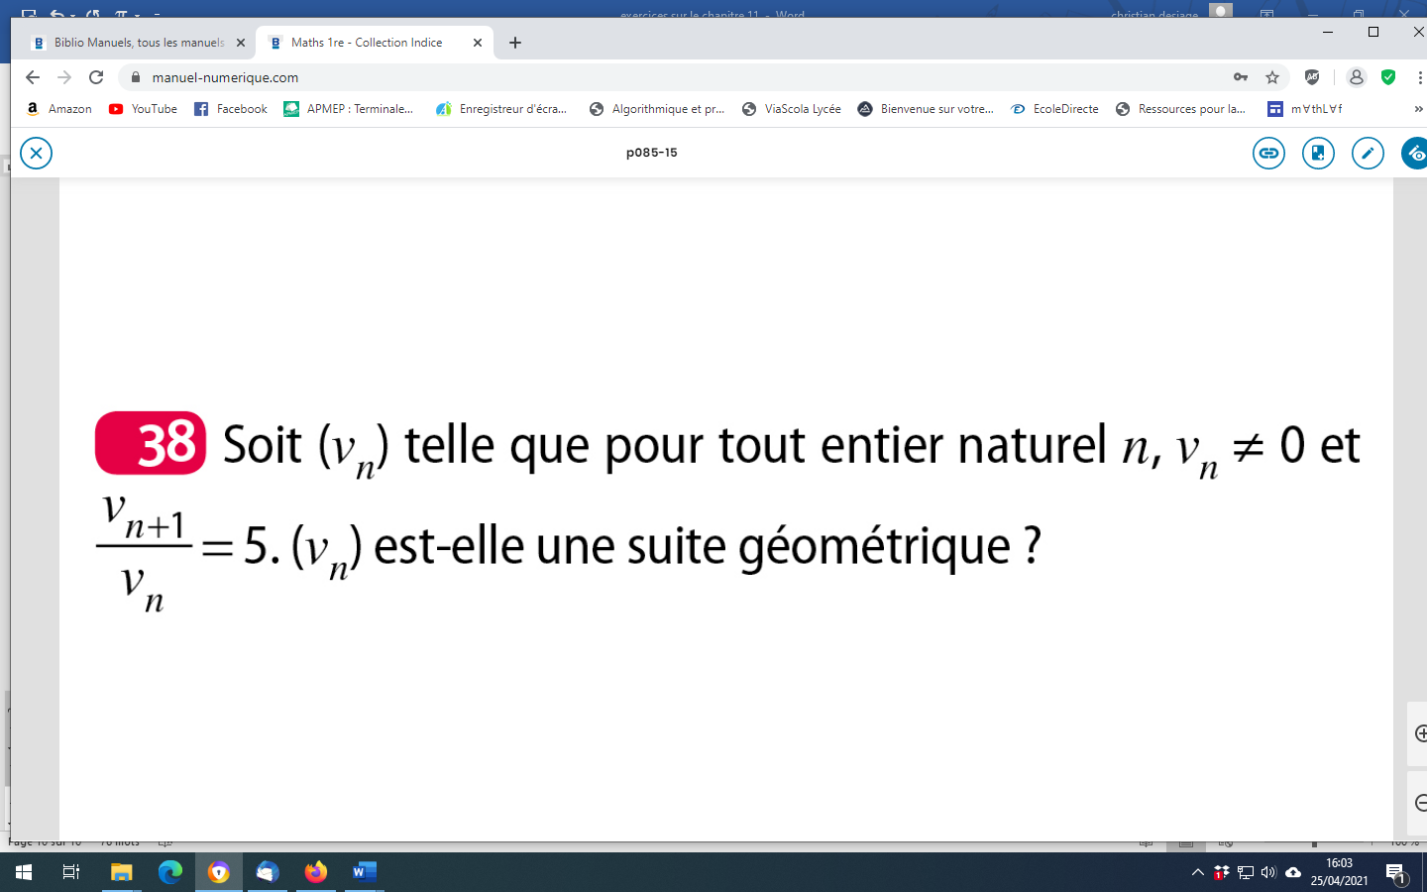
Le rapport entre un terme et son précédent reste constante et égale à 5.
(v_{n}) est donc une suite géométrique de raison 5.

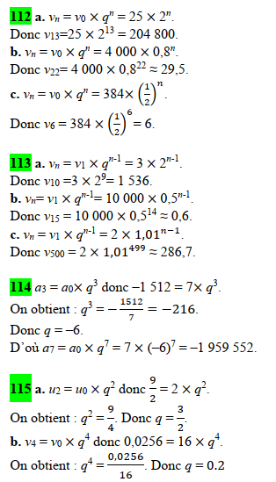
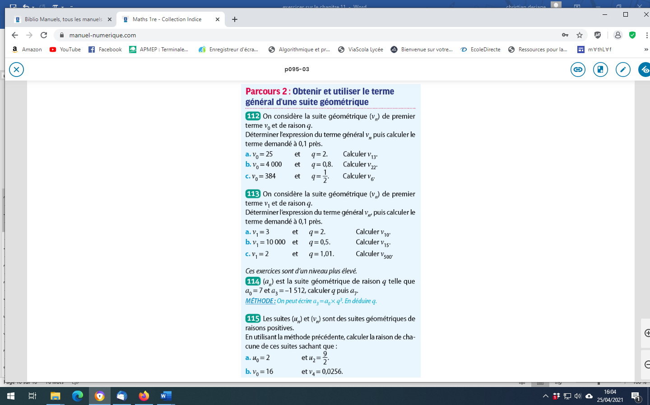

Exercices 39p85,89,90,91,92,93,95,96,98,100,102p90-91
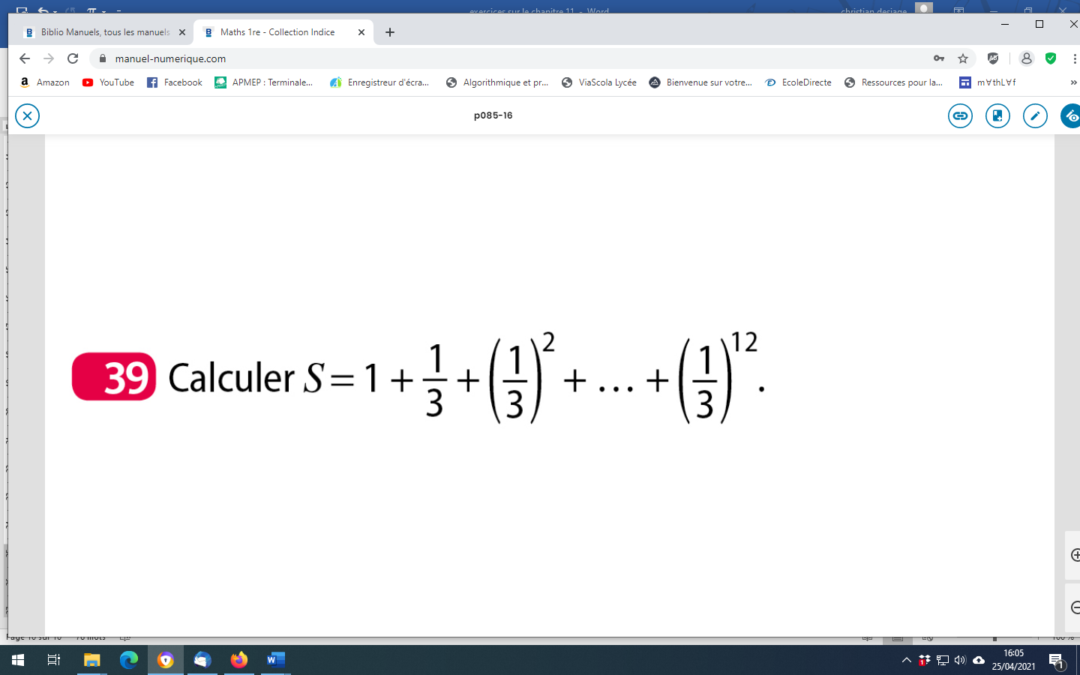
$1+\frac{1}{3}+{\left(\frac{1}{3}\right)}^{2}+…+{\left(\frac{1}{3}\right)}^{12}=$ $\frac{1-{\left(\frac{1}{3}\right)}^{12+1}}{1-\frac{1}{3}} 1+q+q^{2}+q^{3}+…+q^{n}=$ $\frac{1-q^{n+1}}{1-q}$ (q≠1)

$=\frac{1-\frac{1}{1 594 323}}{\frac{2}{3}}$
$=\frac{1-\frac{1}{1 594 323}}{\frac{2}{3}}$
$= \left(\frac{1 594 323}{1 594 323}-\frac{1}{1 594 323}\right)×\frac{3}{2}$
$=\frac{797 161}{531 441}$

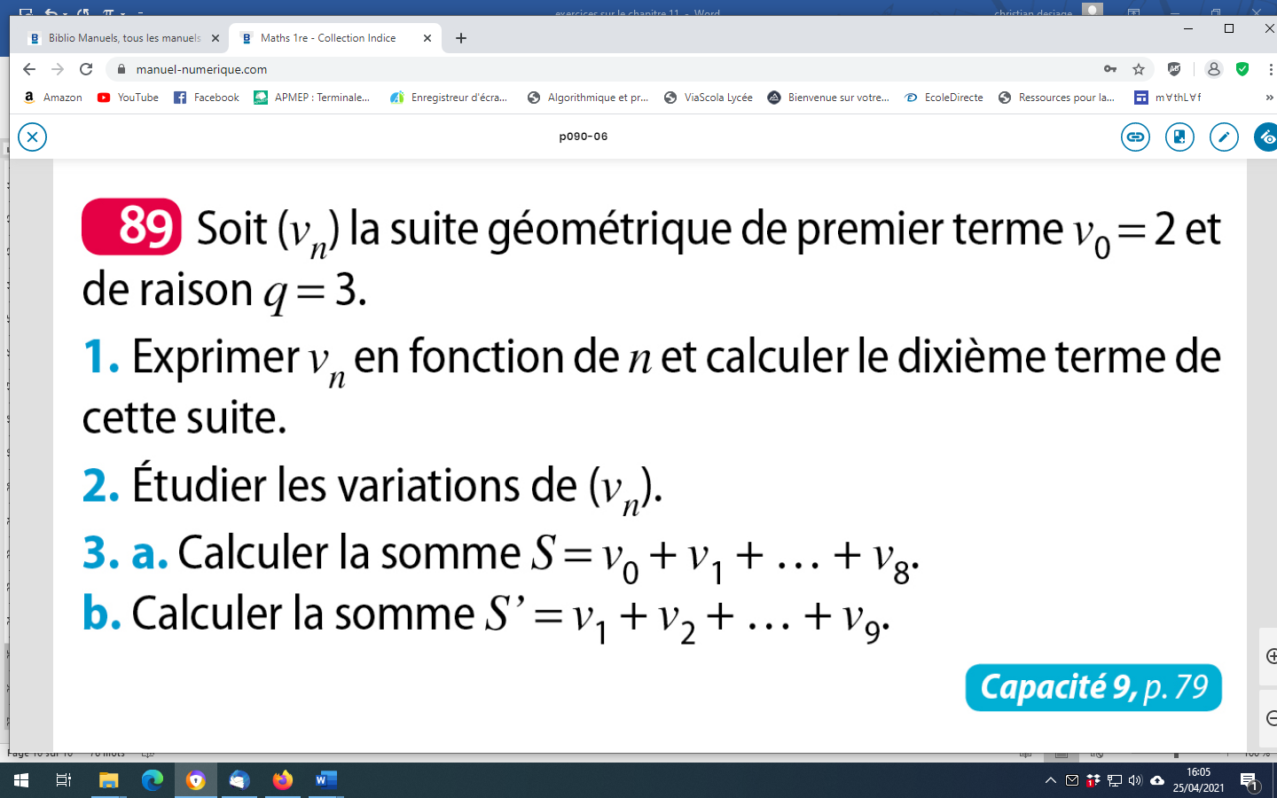
1. pour tout entier naturel n, on a : $v_{n}=v_{0}×q^{n}=2×3^{n}$
$v_{9}=2×3^{9}=39 366$
2.Comme $v_{0}>0 et q=3>1$ alors la suite ($v_{n}$) est croissante.
(on pour aussi étudier le signe de $v_{n+1}{-v}_{n} :$
pour tout entier naturel n, on a :
$v_{n+1}{-v}_{n}=2×3^{n+1}-2×3^{n}=2×3^{n}×3-2×3^{n}=6×3^{n}-2×3^{n}=4×3^{n}$
4>0 $3^{n}>0$. On en déduit que $v_{n+1}{-v}_{n}>0$ et donc que la suite ($v_{n}$) est croissante)
3.a)$v_{0}+v_{1}+…+v_{8}=\frac{v_{0}-v_{9} }{1-q}$ =$\frac{ 2-39366}{1-3}=19682$ $u_{0}+u_{1}+…+u_{n}=\frac{u_{0}-u_{n+1} }{1-q}$
b)$v_{1}+…+v_{9}=\frac{v_{1}-v_{10} }{1-q}$ =$\frac{ 6-39366×3}{1-3}=59046$

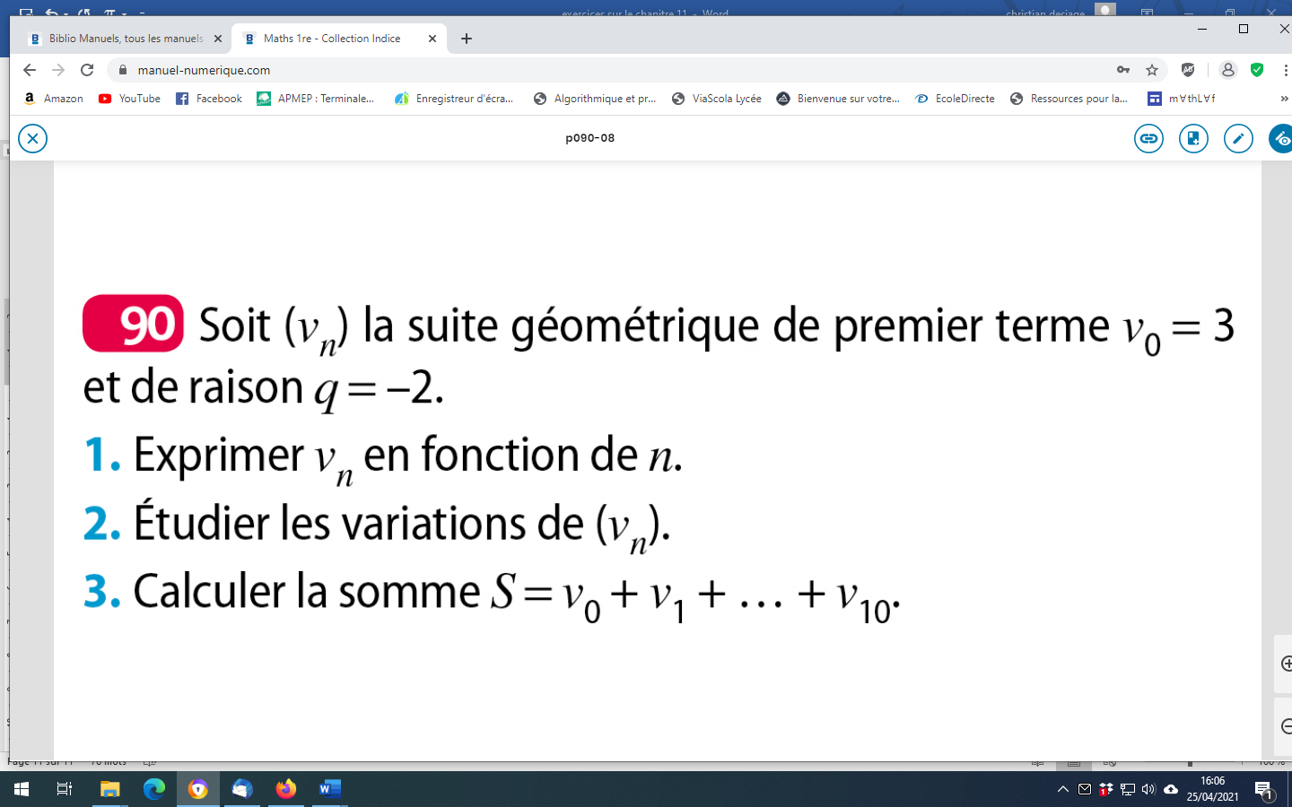
1. pour tout entier naturel n, on a : $v_{n}=v_{0}×q^{n}=3×{(-2)}^{n}$ $v_{11}=3×{(-2)}^{11}=-6144$
2.Comme $q<0$ alors les termes de la suite changent alternativement de signe.
La suite ($v_{n}$) n’est donc pas monotone.
3.$v_{0}+v_{1}+…+v_{10}=\frac{v_{0}-v_{11} }{1-q}$ =$\frac{ 3-(-6144)}{1-(-2)}=2049$

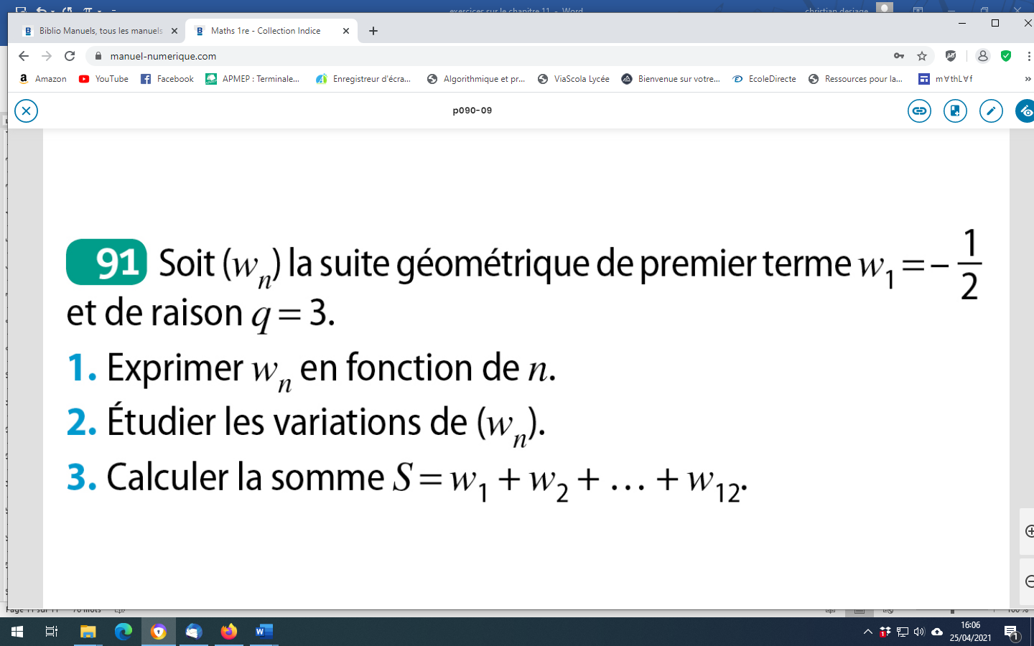
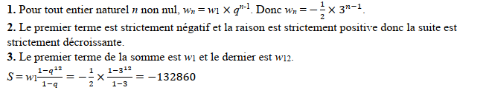3.$w_{13}=-\frac{1}{2}×3^{12}=-\frac{531 441}{2}$
$w_{1}+…+w_{12}=\frac{w_{1}-w_{13} }{1-q}$ =$\frac{ -\frac{1}{2}-(-\frac{531 441}{2})}{1-3}=-132 860$
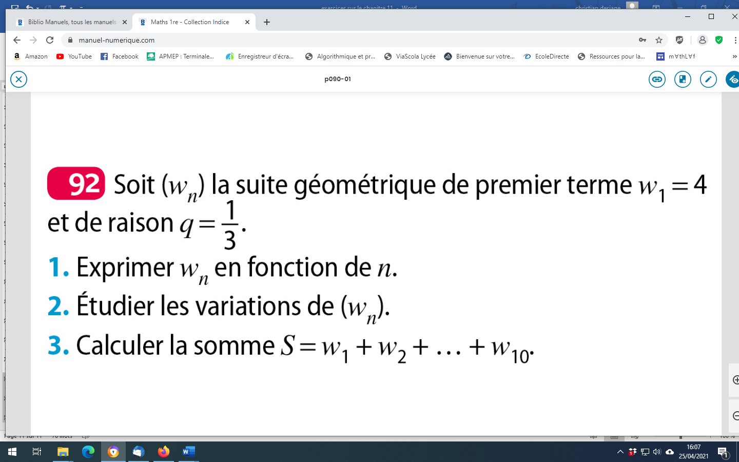
1.pour tout entier naturel n non nul, on a : $w_{n}=w_{1}×q^{n-1}=4×{(\frac{1}{3})}^{n-1}$
$w_{11}=4×{(\frac{1}{3})}^{10}=\frac{4}{59049}$
2. Comme $w_{1}>0 et 0<q<1$ alors la suite ($w_{n}$) est décroissante.
(on pour aussi étudier le signe de $w_{n+1}{-w}_{n} :$
pour tout entier naturel n non nul, on a :
$w_{n+1}{-w}_{n}=4×{\left(\frac{1}{3}\right)}^{n+1-1}-4×{\left(\frac{1}{3}\right)}^{n-1}$
$=4×{\left(\frac{1}{3}\right)}^{n}-4×{\left(\frac{1}{3}\right)}^{n}×{\left(\frac{1}{3}\right)}^{-1}$ ${\left(\frac{1}{3}\right)}^{-1}=\frac{1}{\frac{1}{3}}=3$
$=4×{(\frac{1}{3})}^{n}-12×{\left(\frac{1}{3}\right)}^{n}$
=$-8×{\left(\frac{1}{3}\right)}^{n}$
-8<0 ${\left(\frac{1}{3}\right)}^{n}>0$. On en déduit que $w_{n+1}{-w}_{n}<0$ et donc que la suite ($w_{n}$) est décroissante.)
3.$w_{1}+…+w_{10}=\frac{w_{1}-w_{11} }{1-q}$ =$\frac{ 4-\frac{4}{59049}}{1-\frac{1}{3}}=\frac{236 192}{59 049}×\frac{3}{2}=\frac{118 096}{19 683}$
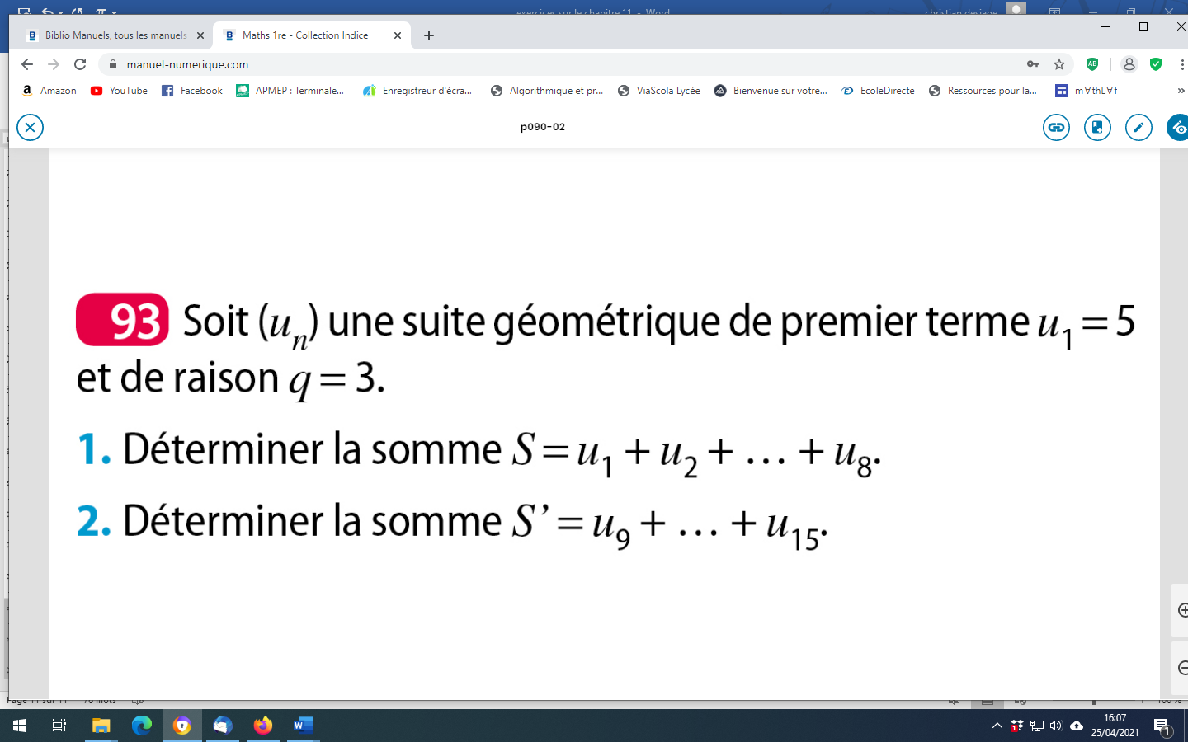
1.pour tout entier naturel n non nul, on a : $u_{n}=u_{1}×q^{n-1}=5×3^{n-1}$
$u_{9}=5×3^{8} =32 805$ $u_{16}=5×3^{15} =71 744 535$
$2.u_{1}+…+u_{8}=\frac{u_{1}-u_{9} }{1-q}$ =$\frac{ 5-32 805}{1-3}=16 400$
$u_{9}+…+u_{15}=\frac{u_{9}-u_{16} }{1-q}$ =$\frac{ 32 805-71 744 535}{1-3}=35 855 865$

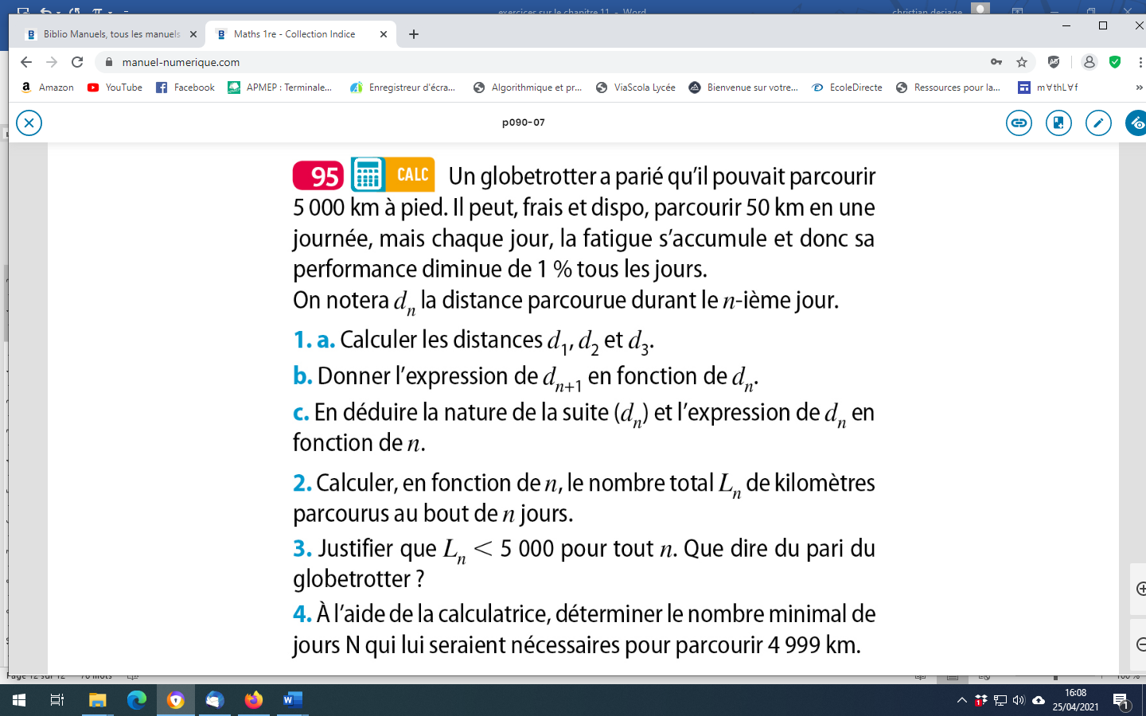
95.
1.a)Diminuer de 1% revient à multiplier par $1-\frac{1}{100}=0,99$
Ainsi $d_{1}=50$ $d_{2}=0,99×d_{1}=49,5$ $d_{3}=0,99×d_{2}=49,005$
b)pour tout entier naturel n non nul on a : $d_{n+1}=0,99×d_{n}$
c)On en déduit que la suite $(d_{n})$ est géométrique de 1er terme $d_{1}=50$ de raison $q=0,99$
Pour tout entier naturel n non nul, on a : $d_{n}=d_{1}×q^{n-1}=50×{0,99}^{n-1}$
2.pour tout entier naturel n non nul, on a :
$L_{n}=d_{1}+…+d_{n}$
$=\frac{d_{1}-d_{n+1} }{1-q}$
=$\frac{ 50-50×{0,99}^{n}}{1-0,99}$
$=100×\left(50-50{×0,99}^{n}\right)$
$=5000-5000{×0,99}^{n}$
3. pour tout entier naturel n non nul, on a :
$-5000{×0,99}^{n}<0$ donc $5000-5000{×0,99}^{n}<5000$ et $L_{n}<5000$
Le pari du globetrotter est donc perdu !
4.$L_{847}=5000-5000{×0,99}^{847}=4998,995$
$L_{848}=5000-5000{×0,99}^{848}=4999,005$
Il lui faut 848 jours pour dépasser 4999 kms.

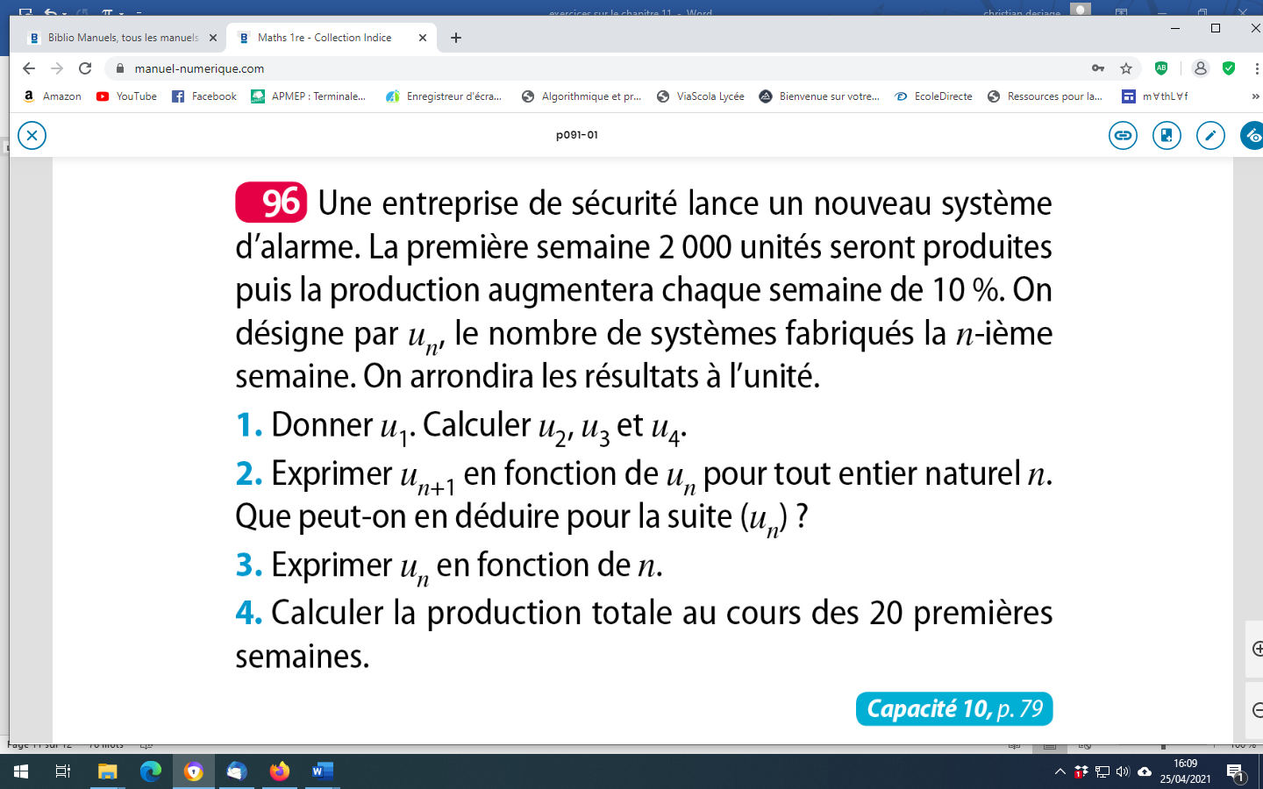
96
1.Augmenter de 10% revient à multiplier par $1+\frac{10}{100}=1,10$
Ainsi $u_{1}=2000$ $u_{2}=1,10×u_{1}=2200$ $u_{3}=2420 u_{4}=2662$
2.pour tout entier naturel n non nul on a : $u_{n+1}=1,10×u_{n}$
On en déduit que la suite $(u_{n})$ est géométrique de 1er terme $u_{1}=2000$ de raison $q=1,10$
3.Pour tout entier naturel n non nul, on a : $u_{n}=u_{1}×q^{n-1}=2000×{1,10}^{n-1}$
4. S$=u_{1}+…+u_{20}=\frac{u_{1}-u_{21} }{1-q}$ =$\frac{ 2000-2000×{1,10}^{20}}{1-1,10}≈114 550$
La production totale au cours des 20 premières années est d’environ 114 550 unités.


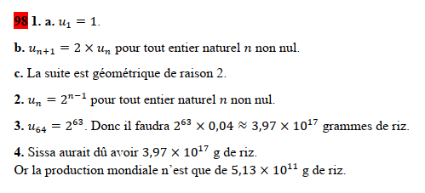
3.S$=1+2+ …+2^{63}=\frac{1- 2^{64} }{1-2}$ $≈1,84×{10}^{19}$
Sissa aurait obtenu $1,84×{10}^{19}$ grains de blé soit $7,38×{10}^{17}grammes de blé$
Soit $7,38×{10}^{11}$ tonnes de blé soit 738 000 millions de tonnes de blé soit plus de 1000 fois la production mondiale de riz en 2019…

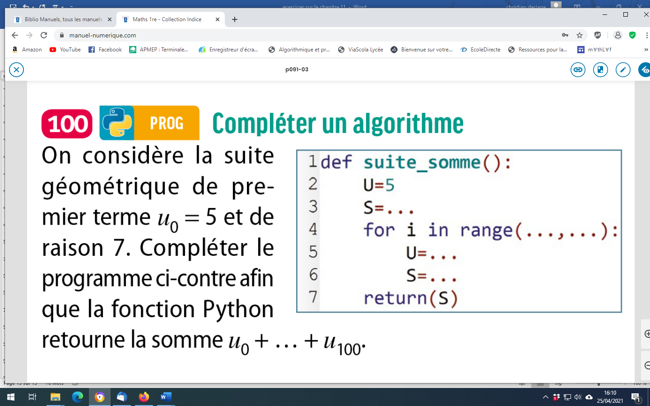
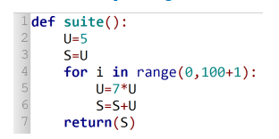
1,101) :
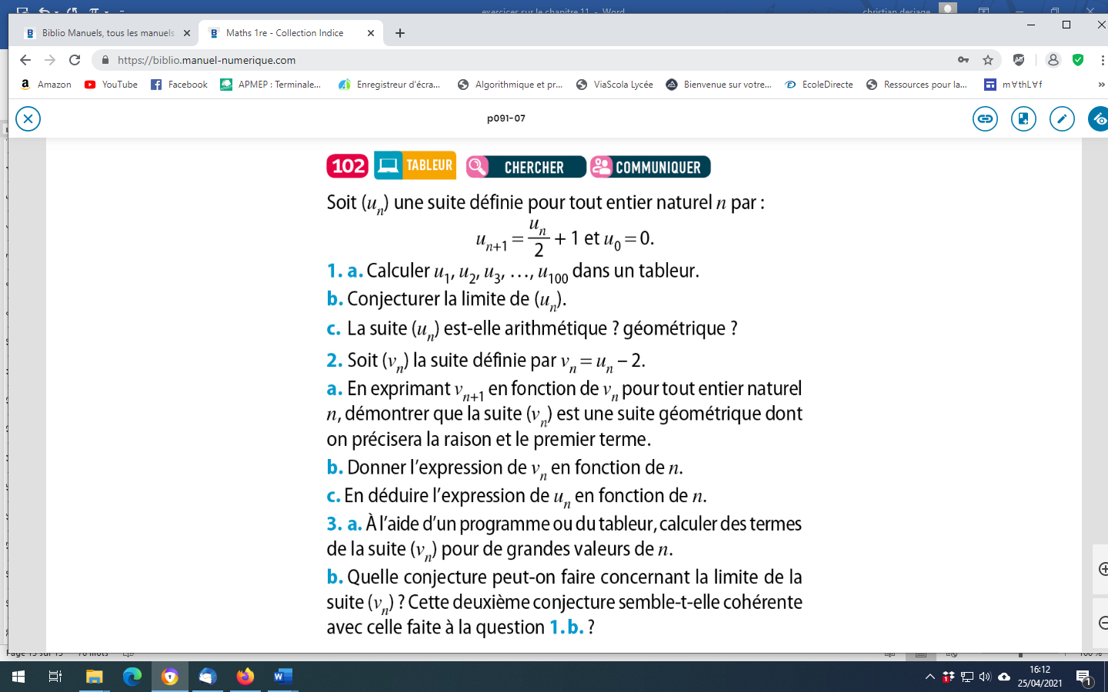

n | un | un+1-un | un+1/un | vn=un-2 | vn+1/vn
0 | 0 |  |  | -2
1 | 1 | 1 |  | -1 | 0,5
2 | 1,5 | 0,5 | 1,5 | -0,5 | 0,5
3 | 1,75 | 0,25 | 1,16666667 | -0,25 | 0,5
4 | 1,875 | 0,125 | 1,07142857 | -0,125 | 0,5
5 | 1,9375 | 0,0625 | 1,03333333 | -0,0625 | 0,5
6 | 1,96875 | 0,03125 | 1,01612903 | -0,03125 | 0,5
7 | 1,984375 | 0,015625 | 1,00793651 | -0,015625 | 0,5
8 | 1,9921875 | 0,0078125 | 1,00393701 | -0,0078125 | 0,5
9 | 1,99609375 | 0,00390625 | 1,00196078 | -0,00390625 | 0,5
10 | 1,99804688 | 0,00195313 | 1,00097847 | -0,00195313 | 0,5
11 | 1,99902344 | 0,00097656 | 1,00048876 | -0,00097656 | 0,5
12 | 1,99951172 | 0,00048828 | 1,00024426 | -0,00048828 | 0,5
13 | 1,99975586 | 0,00024414 | 1,0001221 | -0,00024414 | 0,5
14 | 1,99987793 | 0,00012207 | 1,00006104 | -0,00012207 | 0,5
15 | 1,99993896 | 6,1035E-05 | 1,00003052 | -6,1035E-05 | 0,5
16 | 1,99996948 | 3,0518E-05 | 1,00001526 | -3,0518E-05 | 0,5
17 | 1,99998474 | 1,5259E-05 | 1,00000763 | -1,5259E-05 | 0,5
18 | 1,99999237 | 7,6294E-06 | 1,00000381 | -7,6294E-06 | 0,5
19 | 1,99999619 | 3,8147E-06 | 1,00000191 | -3,8147E-06 | 0,5
20 | 1,99999809 | 1,9073E-06 | 1,00000095 | -1,9073E-06 | 0,5
21 | 1,99999905 | 9,5367E-07 | 1,00000048 | -9,5367E-07 | 0,5
22 | 1,99999952 | 4,7684E-07 | 1,00000024 | -4,7684E-07 | 0,5
23 | 1,99999976 | 2,3842E-07 | 1,00000012 | -2,3842E-07 | 0,5
24 | 1,99999988 | 1,1921E-07 | 1,00000006 | -1,1921E-07 | 0,5
25 | 1,99999994 | 5,9605E-08 | 1,00000003 | -5,9605E-08 | 0,5
26 | 1,99999997 | 2,9802E-08 | 1,00000001 | -2,9802E-08 | 0,5
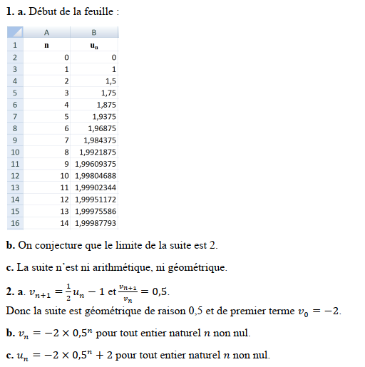
D’après les colonnes C et D , $u_{n+1}-u_{n}$ et $\frac{u_{n+1}}{u_{n}}$ n’est pas constant.
2a)
Pour tout entier $n$, $v_{n}=u_{n}-2$ et $u_{n+1}=\frac{1}{2}u_{n}+1$
Démontrons que la suite ${(v}_{n})$ est géométrique.
Pour tout entier $n,$
$v_{n+1}=u_{n+1}-2=\frac{1}{2}u_{n}+1-2=\frac{1}{2}u_{n}-1=\frac{1}{2}\left(u_{n}-2\right)=\frac{1}{2}v_{n}$
Autre méthode :
$\frac{v_{n+1}}{v_{n}}=\frac{u_{n+1}-2}{u_{n}-2}=\frac{\frac{1}{2}u_{n}+1-2}{u_{n}-2}=\frac{\frac{1}{2}u_{n}-1}{u_{n}-2}=\frac{\frac{1}{2}\left(u_{n}-2\right)}{u_{n}-2}=\frac{1}{2}$
On en déduit que la suite $(v_{n})$ est géométrique de raison $q=\frac{1}{2}$ et de 1er terme ${v_{0}=u}_{0}-2=0-2=-2$
b) pour tout entier naturel n, on a : $v_{n}=v_{0}×q^{n}=-2×{0,5}^{n}$
c) pour tout entier naturel n, on a :${v_{n}=u}_{n}-2$
$u_{n}-2=-2×{0,5}^{n}$ soit $u_{n}=2-2×{0,5}^{n}$
3.a) cf tableur
